„A Város Művésze 2022”
A Balatoni Múzeum nyílt pályázati felhívása
Nevezési lap

Nevező személyi adatai
Név
Lakcím
Adóazonosító jel
Születés idő, hely
Telefonszám
E-mail cím

Kérjük, mutassa be, mi motiválja abban, hogy a Város Művészeként egy hónapot töltsön Keszthelyen? Tervei szerint milyen művön fog dolgozni az itt tartózkodás ideje alatt?
(maximum 1500 karakter)

Néhány gondolat a csatolt kiválasztott műről, melyre különösen büszke.
(maximum 1500 karakter)

Felelősségem teljes tudatában nyilatkozom, hogy jelentkezem a Balatoni Múzeum „A Város Művésze 2022” nyílt pályázati felhívására, a felhívásban foglalt előírásokat elfogadom. Felelősségem teljes tudatában nyilatkozom, hogy a pályázati előírások szerint a pályázatban elküldött szellemi mű saját alkotásom, mindezeket a szervezők kommunikációs célokra felhasználhatják. Hozzájárulok, hogy a Balatoni Múzeum, mint adatkezelő a jelen nyilatkozatban megadott személyes adataimat az adatkezelési tájékoztatóban foglaltak szerint a pályázattal összefüggésben a pályázat végéig tárolja és kezelje. Nyilatkozom, hogy amennyiben elnyerem „A Város Művésze 2022” díjat, úgy pályadíjszerződést kötök a Balatoni Múzeummal.
Hely, dátum: ………………………………….

név, aláírás

A program a Veszprém-Balaton 2023 Európa Kulturális Fővárosa program támogatásával jött létre.
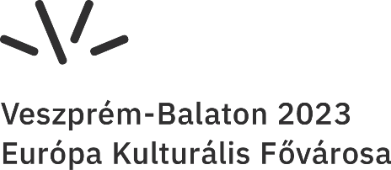

Balatoni Múzeum
Székhely: 8360 Keszthely, Múzeum utca 2.
Telefon: +36 83 312 351, ­+36 83 511 335
E-mail: info@balatonimuzeum.hu
https://balatonimuzeum.hu/

